22.3.1 实际问题与二次函数
1.(咸宁中考)用一根长为40 cm的绳子围成一个面积为a cm²的长方形，那么a的值不可能为( )
A.20 B.40 C.100 D.120
2.用长8 m的铝合金条制成使窗户的透光面积最大的矩形窗框(如图)，那么这个窗户的最大透光面积是( )
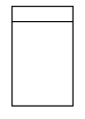
A.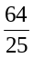 m² B. m² C. m² D.4 m²
3.(玉林、防城港中考)如图，边长分别为1和2的两个等边三角形，开始它们在左边重合，大三角形固定不动，然后把小三角形自左向右平移直至移出大三角形外停止，设小三角形移动的距离为x，两个三角形重叠面积为y，则y关于x的函数图象是( )
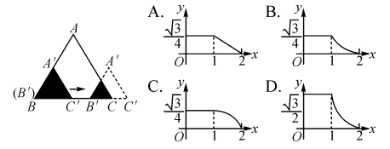
4.小敏用一根长为8cm的细铁丝围成矩形，则矩形的最大面积是（ ）
A．4cm² B．8cm²
C．16cm² D．32cm²
5.某农场拟建三间长方形种牛饲养室，饲养室的一面靠墙（墙长50m），中间用两面墙隔开（如图），已知计划中的建筑材料可建墙的长度为48m，则这三间长方形种牛饲养室的总占地面积的最大值为_____________m².
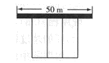
6.如图，利用一面墙(墙的长度不超过45 m)，用80 m长的篱笆围一个矩形场地.当AD=______ m时，矩形场地的面积最大，最大值为______.
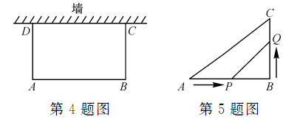
7.如图，在△ABC中，∠B=90°，AB=8 cm，BC=6 cm，点P从点A开始沿AB向B点以2 cm/s的速度移动，点Q从点B开始沿BC向C点以1 cm/s的速度移动，如果P，Q分别从A，B同时出发，当△PBQ的面积为最大时，运动时间t为______s.
8.将一根长为20 cm的铁丝剪成两段，并以每一段铁丝的长度为周长各做成一个正方形，则这两个正方形面积之和的最小值是______cm².
9.(滨州中考)某高中学校为高一新生设计的学生单人桌的抽屉部分是长方体形，抽屉底面周长为180 cm，高为20 cm.请通过计算说明，当底面的宽x为何值时，抽屉的体积y最大？最大为多少？(材质及其厚度等暂忽略不计)

10.如图，四边形ABCD是边长为60cm的正方形硬纸片，剪掉阴影部分所示的四个全等的等腰直角三角形，再沿虚线折起，使A，B，C，D四个点重合于图中的点O，正好形成一个底面是正方形的长方体包装盒.
（1）若折叠后长方体底面正方形的面积为1250cm²，求长方体包装盒的高；
（2）设剪掉的等腰直角三角形的直角边长为xcm，长方体的侧面积为Scm²，求S与x的函数解析式，并求x为何值时，S的值最大.
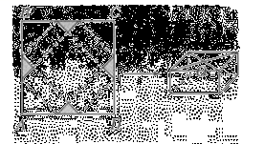

11．矩形窗户的周长是6m，写出窗户的面积y(m²)与窗户的宽x(m)之间的函数关系式，判断此函数是不是二次函数，如果是，请求出自变量x的取值范围，并画出函数的图象．
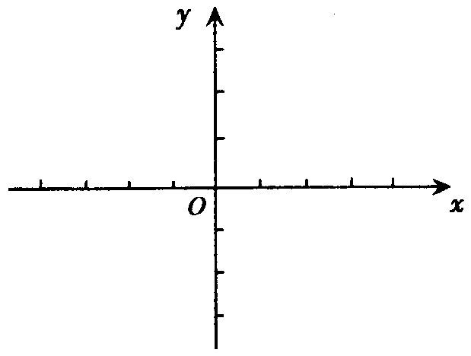

12．如图，有长为24m的篱笆，围成中间隔有一道篱笆的长方形的花圃，且花圃的长可借用一段墙体(墙体的最大可用长度a＝10m)．
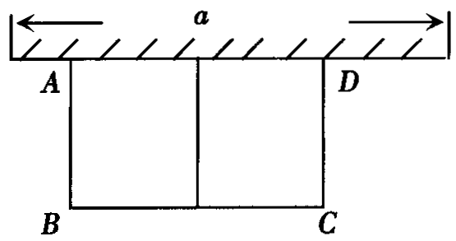
(1)如果所围成的花圃的面积为45m²，试求宽AB的长；
(2)按题目的设计要求，能围成面积比45m²更大的花圃吗?如果能，请求出最大面积，并说明围法；如果不能，请说明理由．
参考答案
1.D
2.C
3.B
4.A
5.144
6.20 ，800 m²
7.2
8.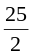
9.解：根据题意，得y=20x(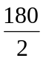-x).
整理，得y=-20x²+1 800x=-20(x²-90x+2 025)+40 500=-20(x-45)²+40 500.
∵-20＜0，
∴当x=45时，函数有最大值，y最大值=40 500.
即当底面的宽为45 cm时，抽屉的体积最大，最大为40 500 cm³.
10.解：（1）方法1：如图，设剪掉阴影部分的每个等腰直角三角形的腰长为xcm，则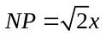.
由题意得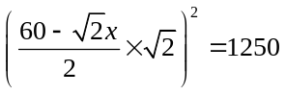，
解得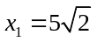，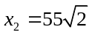（不符合题意，舍去）.
答：长方体包装盒的高为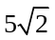.
方法2：∵由已知得底面正方形的边长为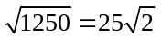，∴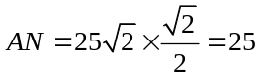（cm）.
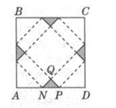
∴PN＝60－25×2＝10（cm）.
∴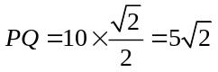（cm）.
答：长方体包装盒的高为.
（2）由题意得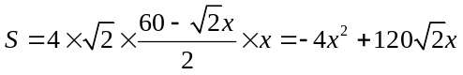.
∵－4<0，∴当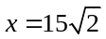时，S的值最大.
11．y＝－x²＋3x(0＜x＜3)图略．
12．(1)设花圃的宽AB＝x米，知BC应为(24－3x)米，故面积y与x的关系式为
y＝x(24－3x)＝－3x²＋24x．
当y＝45时，－3x²＋24x＝45，解出x₁＝3，x₂＝5．
当x₂＝3时，BC＝24－3×3＞10，不合题意，舍去；
当x₂＝5时，BC＝24－3×5＝9，符合题意．
故AB长为5米．
(2)能围成面积比45m²更大的矩形花圃．
由(1)知，y＝－3x²＋24x＝－3(x－4)²＋48．
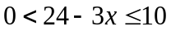，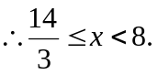
由抛物线y＝－3(x－4)²＋48知，在对称轴x＜4的左侧，y随x的增大而增大，当x＞4时，y随x的增大而减小．
∴当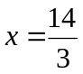时，y＝－3（x－4)²＋48有最大值，且最大值为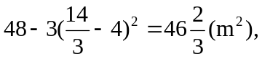此时，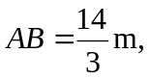BC＝10m，即围成长为10米，宽为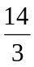米的矩形ABCD花圃时，其最大面积为